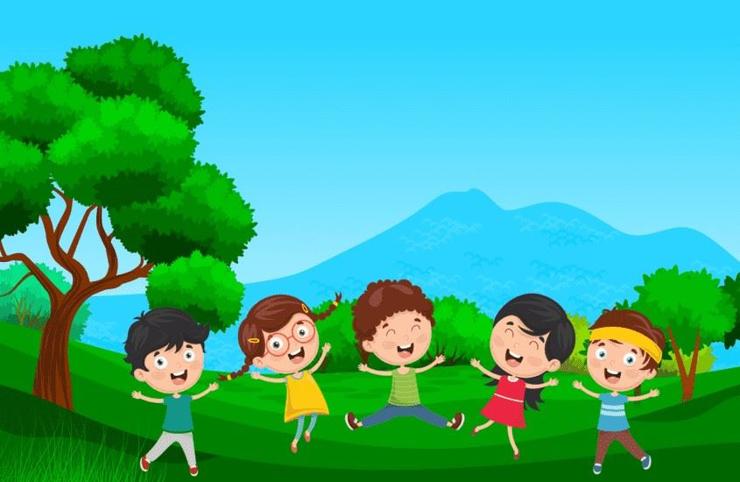Kochani lotnicy, drodzy rodzice.

Witajcie w krainie wrażeń i uczuć.

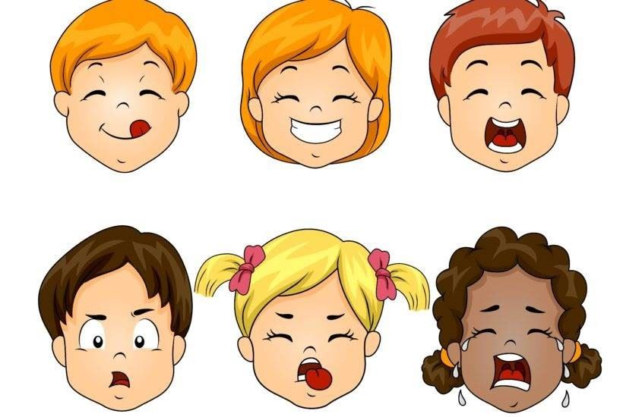

Poniedziałek

Co mnie cieszy?

Aleksandra Wojtyła
Radość życia
Życie pełne jest niespodzianek,
nie wiemy, co przyniesie kolejny poranek.
Nieważne, jaka jest dzisiaj pogoda
ani jak piękna Twoja uroda.
Ciesz się z każdego promyka słonka,
szumu wiatru, pięknych kwiatów i śpiewu skowronka.
Wiosną z motylka, co usiadł na kwiatku,
a zimą z białych, śniegowych płatków.
I chociaż czasem Ci idzie pod górkę,
powieje wiaterek i przegoni tę chmurkę.
Znów uśmiech na Twojej buzi zagości,
wróci dobry humor i znikną Twe złości.

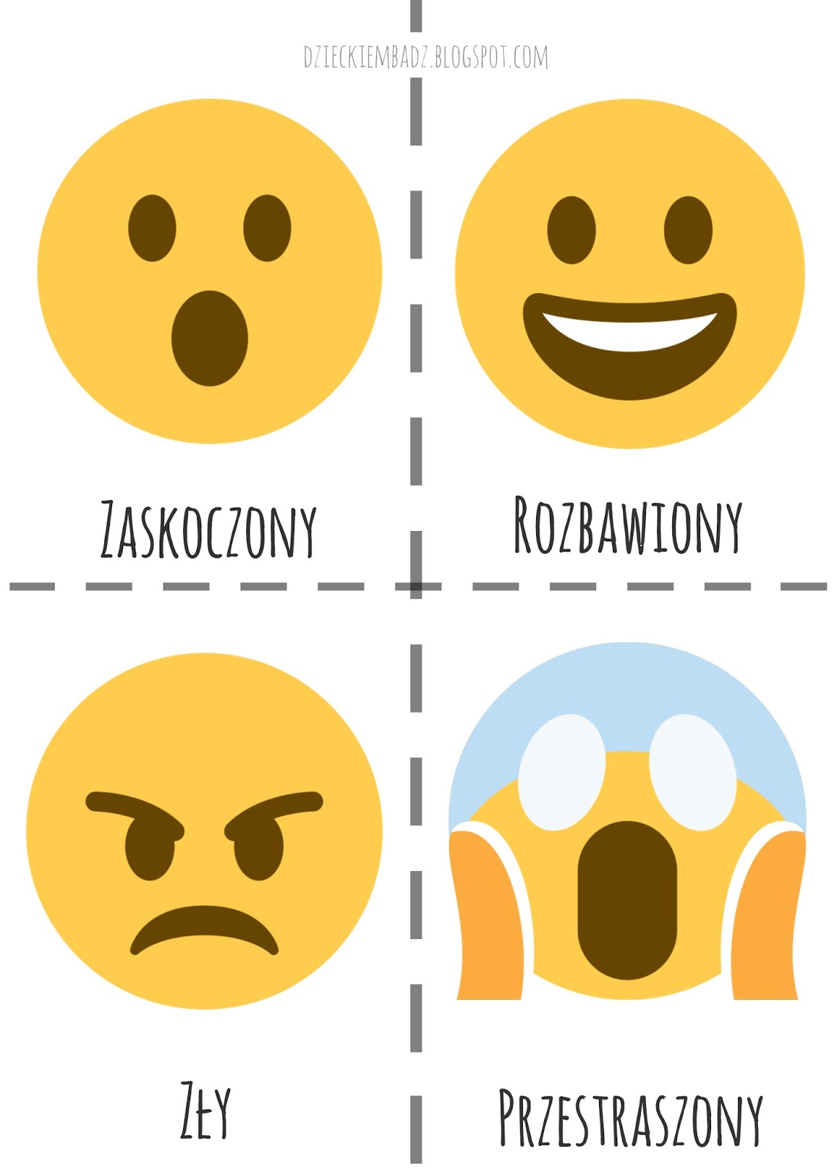

- Odgadnijcie wspólnie z rodzicami zagadki słowne dotyczące emocji i wskażcie daną emocję na obrazku.

Jaka to emocja? Powiedzcie dzieci- Mówią o nim, że ma wielkie oczy,
Rączki wymachują, ciało w górę leci, Gdy się do naszego umysłu wtoczy,
Oczy jak iskierki się zapalają, Trzęsie nami śmiało
Wszystkie ząbki usta odkrywają. I paraliżuje całe ciało.

Usta jak podkówka odwrócona, Gdy się w nasze serce wkrada,
Często łezka w oku zakręcona. To naszymi myślami włada,
Wygląd twarzy tej dziewczyny Marszczy nam nosek, oczy i czoło,
Jakby najadła się cytryny. Tupie nóżką i rączką grozi wkoło.

Podróż samolotem do krainy uczuć. (Zabawa pochodzi z książki R. Portmann „Gry i zabawy przeciwko agresji”)
Dzieci wraz z rodzicami wyruszają na wycieczkę do tajemniczej krainy. Wsiadają do samolotu i lecą naśladując ruchy lecącego samolotu.
Wszyscy docierają do RADOSNEJ KRAINY. Jest tutaj piękna pogoda, świeci słońce, widać kolory (uczestnicy ilustrują ruchem, ciałem, gestem emocję). Następnie wsiadają do samolotu i lecą dalej. Nagle robi się ciemno, słońce przestaje świecić a świat jest szary i bury. Docieramy do SMUTNEJ KRAINY. Mieszkańcy tej krainy stale chodzą smutni, nic im się nie chce robić, siedzą, leżą…. (uczestnicy ilustrują ruchem, ciałem, gestem emocję).
Prowadzący pyta: czy smutek jest nam potrzebny? A co możemy zrobić, żeby poprawić sobie humor, kiedy jesteśmy smutni?
Namalujcie farbami krainę Radości i krainę Smutku. Prosimy o zdjęcia.

Wtorek

Jak pokonać zły nastrój?

Krzysztof Roguski
Złośnik
Złośnik to jest taki ktoś,
Kto uwielbia słowo „złość”.
I nie umie ukryć złości,
Gdy mu złość na twarz zagości.
Zaraz krzyczy, zaraz tupie,
Zaraz woła: „Toż to głupie!”
Przy tym dłonie ściska w pięści
I zębami głośno chrzęści.
W jednej chwili jest różowy,
W drugiej całkiem purpurowy,
W trzeciej biały tak jak kości...
Tak się właśnie złośnik złości!
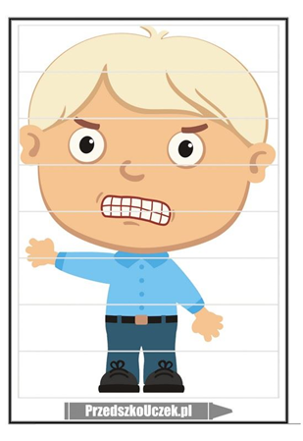

Podróż– Wsiadamy do samolotu i lecimy . Nagle w oddali słychać błyskawice, niebo w pewnym momencie robi się czerwone. Dotarliśmy do KRAINY ZŁOŚCI. Ludzie w tej krainie tupią nogami, obrażają się, zaciskają pięści. Często się kłócą, nie potrafią współpracować, nie potrafią się razem bawić. Mają groźne miny (naśladujcie ruchem, ciałem, gestem emocję). Czy czujecie się czasem źli? Czy możemy czuć złość? Złość jest przykra, nikt jej nie lubi, każdy się jej boi dlatego trzeba spokojnie tą złość uspokoić. Macie jakiś pomysł? Najlepiej wyrzucić złość do kosza. Otwieramy kosz i wrzucamy…już po złości a na naszej buzi uśmiech teraz gości.

Zły humorek - Dorota Gellner

Jestem dzisiaj zła jak osa!
Złość mam w oczach i we włosach!
Złość wyłazi mi uszami
I rozmawiać nie chcę z wami!
A dlaczego?
Nie wiem sama
Nie wie tata, nie wie mama…
Tupię nogą, drzwiami trzaskam
I pod włos kocura głaskam.
Jak tupnęłam lewą nogą,
Nadepnęłam psu na ogon.
Nawet go nie przeprosiłam
Taka zła okropnie byłam.
Mysz wyjrzała z mysiej nory:
Co to znowu za humory?
Zawołałam: - Moja sprawa!
Jesteś chyba zbyt ciekawa.
Potrąciłam stół i krzesło,
co mam zrobić, by mi przeszło?!
Wyszłam z domu na podwórze,
Wpakowałam się w kałużę.
Widać, że mi złość nie służy,
Skoro wpadłam do kałuży.
Siedzę w błocie, patrzę wkoło,
Wcale nie jest mi wesoło…
Nagle co to?
Ktoś przystaje
Patrzcie! Rękę mi podaje!
To ktoś mały, tam ktoś duży -
Wyciągają mnie z kałuży.
Przyszedł pies i siadł koło mnie
Kocur się przytulił do mnie,
Mysz podała mi chusteczkę:
Pobrudziłaś się troszeczkę!
Widzę, że się pobrudziłam,
Ale za to złość zgubiłam
Pewnie w błocie gdzieś została.
Nie będę jej szukała!

Która kraina bardziej się Wam podobała: Kraina Radości, smutku czy Kraina Złości.
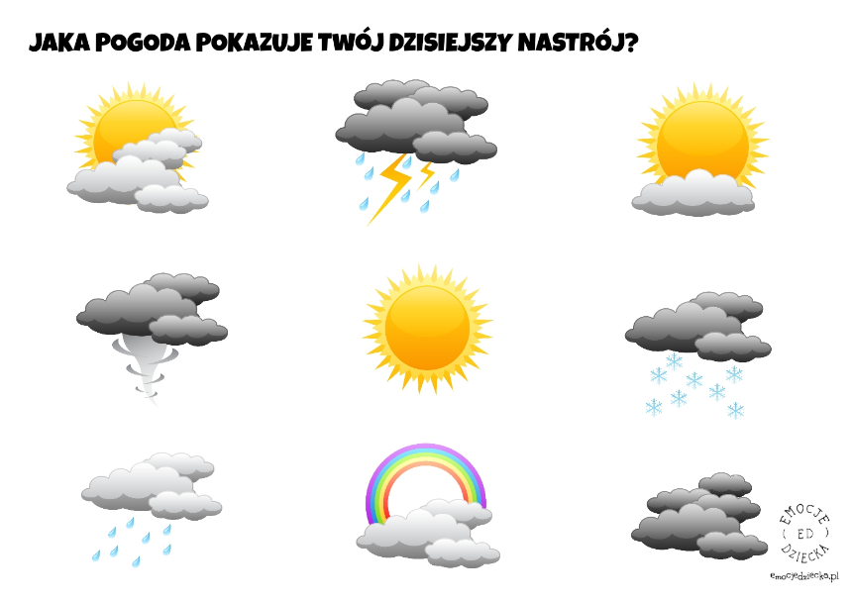

Masażyk na poprawę nastroju.

Spacer

Wyruszamy w drogę (uderzamy dłońmi płasko w uda, naśladując odgłosy).

Teraz trochę pobiegniemy ( szybciej uderzamy).

Wyprzedza nas jeździec na koniu (wyklepujemy rytm galopującego konia).

Przechodzimy przez most (bijemy się w pierś).

Na brzegu lasu widzimy sarenkę, skradamy się po cichutku, żeby jej nie spłoszyć ( czubkami palców dotykamy ud).

Zaczyna wiać wiatr, coraz silniejszy huragan ( wydmuchujemy powietrze, naśladujemy gwizd wiatru).

Sarenka ucieka wielkimi skokami ( uderzamy mocno dłońmi w uda, unosimy je w górę i ponownie uderzamy uda).

Wracamy pomału do domu, niektórzy są zmęczeni i wloką się na końcu, szorując nogami (dłonie udają wolne kroki).

Magiczna plama
Każde dziecko otrzymuje kartkę, którą składa na połowę. Na jedną połowę kartki wyciska kilka kropel tuszu, farby i przykłada druga połową dokładnie przyciskając. Po rozłożeniu kartki ma dwie identyczne plamy. Próbuje porównać z czym mu się plama kojarzy. Potem obrysowuje pisakiem wyobrażoną postać dorysowując inne charakterystyczne elementy postaci.

Środa
Nie smuć się!!!
Drodzy rodzice przeczytajcie dzieciom opowiadanie
O wesołym i smutnym żółwiu

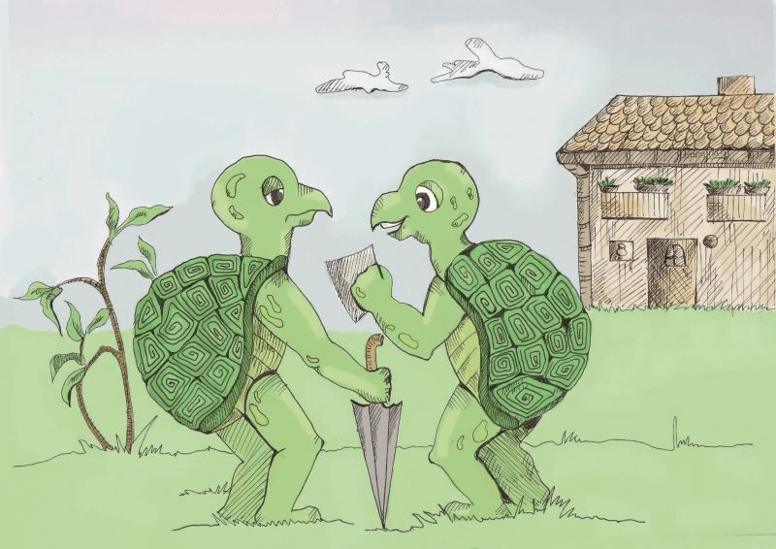
W pewnej nadmorskiej osadzie mieszkały dwa żółwie. Na jednym końcu osady mieszkał żółw wesoły, który był zawsze uśmiechnięty. Na drugim końcu osady mieszkał żółw smutny, który był wiecznie zmartwiony.
Wesoły żółw rano, gdy tylko otworzył oczy od razu się uśmiechał ucieszony nowym dniem. „O jaki piękny dzień się zaczyna, na pewno spotka mnie coś miłego i wspaniałego.” Wesoły żółw z uśmiechem wstawał z łóżka i szedł do łazienki. W łazience zawsze spotkał w lustrze wesołego „gościa”, z którym śmiał się na głos, a czasem nawet śpiewał. Następnie szybko się ubierał. Nakładał buty, kurtkę i wychodził na codzienny żółwi spacer, na który nigdy się nie spóźniał. Na podwórku spojrzał w niebo i uśmiechnął się do słoneczka mówiąc: „ O, jaka piękna i słoneczna pogoda. Wspaniale, że jestem żółwiem i tak wolno chodzę. Będę mógł do woli podziwiać piękne krajobrazy.”
Tymczasem na drugim końcu osady budził się żółw smutny. Ledwie otworzył oczy zaczął się zamartwiać: „I znowu zaczyna się dzień. Trzeba wstawać. Na pewno przydarzy mi się coś złego i strasznego.” Wstając z łóżka przewrócił się i omal nie złamał nogi. W łazience wystraszył się smutasa, którego zobaczył w lustrze. Spojrzał na zegarek i zobaczył, że już się spóźnił na żółwiowy spacer. Zaczął się szybko ubierać i urwał mu się guzik. Zaczął nakładać buty i pękło mu sznurowadło. Wściekły wyszedł z domu. Spojrzał w niebo i stwierdził: „Pewnie zaraz będzie padać. Ojej, ja tak wolno chodzę. W tym tempie będę spacerować do wieczora. Jak to strasznie być żółwiem”.
Oba żółwie idąc w żółwim tempie, jeden z jednej strony osady, drugi z drugiej strony osady, spotkały się w jej środku. Wesoły żółw zobaczył z daleka krewniaka i krzyknął do niego: „Co słychać przyjacielu?” Smutny żółw odparł mu na to: „Oj, nic dobrego. Jak zwykle dzień zaczął się strasznie. Wstając z łóżka o mało nie złamałem nogi. Potem w łazience wystraszył mnie jakiś smutas w lustrze. Urwał mi się guzik i pękło sznurowadło, w dodatku będzie padać”. Nie chcąc już słuchać takich narzekań wesoły żółw wtrącił się: „U mnie jest zupełnie inaczej. Ja zacząłem dzień od uśmiechu. W łazience zastałem wesołego gościa w lustrze, z którym odśpiewałem hymn i wyszedłem na spacer wśród śpiewu ptaków. Mój przyjacielu, mam chyba lekarstwo na twoje smutki i niepowodzenia. Mimo, że mieszkamy na przeciwnych krańcach osady, to dzień zaczyna się dla nas tak samo. To, jaki będzie ten dzień, zależy od nas. Najważniejsze jest dobrze taki dzień zacząć. Ja budzę się zawsze z uśmiechem i od rana jestem przekonany, że będzie to wspaniały dzień. Jeśli chcesz się pozbyć swoich kłopotów, musisz również zaczynać dzień od uśmiechu. Aby ci to ułatwić, dam ci kartkę z narysowanym uśmiechem. Każdego ranka, jak tylko otworzysz oczy będzie ci przypomniała o uśmiechu”. Smutny żółw zdziwił się nieco radą wesołego żółwia: „Dziękuje ci wesoły żółwiu za prezent. Bardzo miło jest patrzeć, jak się uśmiechasz i cieszysz się życiem. Chciałbym bardzo tak optymistycznie patrzeć na świat”. Na co wesoły żółw utwierdził go w przekonaniu: „To bardzo dobrze, że chcesz zmienić smutek na uśmiech. Powieś kartkę z uśmiechem obok łóżka, a jutro rano spotkamy się w tym samym miejscu i opowiesz mi czy to działa”. Żółwie rozeszły się, każdy w swoją stronę. Wesoły żółw był bardzo szczęśliwy, że mógł pomóc przyjacielowi. Smutny żółw również był szczęśliwy, bo uwierzył w szansę zmiany swojego ponurego życia. Czy mu się uda? To zależy od uśmiechu.
[Dla rodziców: Uśmiech nie kosztuje wiele, każdego na niego stać]
Porozmawiajcie z dziećmi na temat opowiadania.

Na kolorowym termometrze zaznaczcie z dziećmi odpowiednią temperaturę zgodnie z przeżywaniem uczuć opisanych w chmurkach. W pustej chmurce sami wymyślcie jakąś sytuację.
Nazwij kolory na termometrze. Ile ich jest?
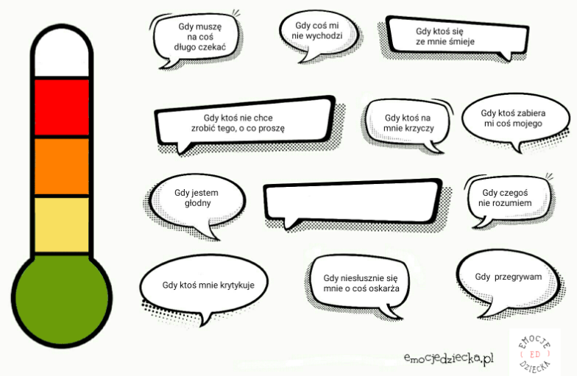

Czwartek
Jak śmiesznie wygląda strach.
Miś Uszatek zaprasza na bajkę :

https://www.youtube.com/watch?v=8JEOudX0jXc

Przytul stracha
Strach ma strasznie wielkie oczy,
strasznym wzrokiem wokół toczy....
Lecz gdy go za uszkiem głaszczę,
w śmieszny pyszczek zmienia paszczę.
Coś dziwnego z nim się dzieje,
łagodnieje i maleje,
mruży swoje kocie oczy
i w ogóle jest uroczy!
Strach ma strasznie wielkie oczy,
strasznym wzrokiem wokół toczy,
lecz ty dłużej się nie wahaj
i po prostu przytul stracha!

Wszystkie dzieci kochają Domisiaki, więc zapraszamy do ich bajkowej wioski na przygodę
pt. „Strach ma wielkie oczy”
https://www.youtube.com/watch?v=QAkXFZ6-ciQ

Zgadnij, które emotki przedstawiają strach. Naśladuj straszne minki, na koniec pośmiej się ze „straszków”. Hahahahahaha.

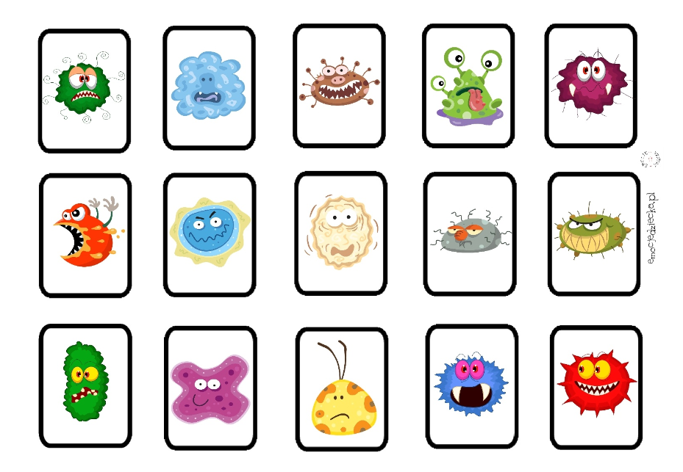

Wyspa- zabawa relaksacyjna. Rodzic opowiada historię.
Usiądź lub połóż się wygodnie (ok. 10 sekund), zamknij oczy, przyjmij jeszcze wygodniejszą pozycję.
Znajdujesz się na wyspie na środku oceanu. Wokół panuje zupełna cisza, spokój, słońce, czujesz ciepło.
Słońce świeci na stopy i nogi. Czujesz jego promienie na rękach i ramionach.
Idziesz boso plażą wzdłuż brzegu. Czujesz ciepło piasku na bosych stopach.
Ciepło ogarnia całe ciało. Spokój, ciepło, spokój, ciepło czujesz.
Morze jest przed tobą.
Fale poruszają się w przód i w tył, w przód i w tył, przypływ – odpływ, przypływ – odpływ.
Wdech i wydech pokrywają się z rytmem fal.
W górę i w dół, w górę i w dół. Oddychasz równo spokojnie.
Oddychasz, oddech przychodzi sam.
Za tobą gąszcz kwitnących krzewów, drzewa i palmy, zielona ściana nie do przebycia. Chcesz przejść przez nią.
Jesteś ciekawy, odważny? Chcesz zobaczyć, przeżyć.
Słyszysz dźwięki wydawane przez zwierzęta.
Jesteś bardzo odważny...przebędziesz ten zielony gąszcz.
Zapachy – słodkie, tajemnicze.
Ciepło, światło, jasne południe.
Jesteś zupełnie spokojny, rozluźniony, zrelaksowany.
Czujesz ciepło, jest ci dobrze, jesteś spokojny i rozluźniony.
Teraz wracasz do domu. Zwijasz dłonie w pięści, napinasz ramiona, przeciągasz się i wyciągasz, ziewasz i otwierasz oczy.

Piątek
Co czuję?
Piosenka o emocjach- Śpiewające Brzdące.
https://www.youtube.com/watch?v=kRJFN6V7TB4
wierszyka pt. „Mała śmieszka”

http://wierszykidladzieci.pl/dosluchania/karcz-smieszka.php

Agnieszka Karcz
Mała śmieszka
Mała śmieszka to Agnieszka,
Która w śmiesznym domku mieszka.
Śmieszne miny ciągle robi,
Śmiesznie czesze swoje włosy.
Śmieszka śmiesznie się ubiera,
Śmieszne lubi stworki zbierać.
Śmiesznie bawi się lalkami,
Śmiesznie zjada obiad cały
Śmieszka Aga śmiesznie gada,
Śmieje się ludzi gromada.
Śmiesznym możesz także być,
Od uśmiechu zacznij dziś.

Połóż się na dywanie i wyobraź sobie o czym opowiada utwór.. Edward Grieg "W grocie króla gór - poranek" /następnie pooglądaj prezentację podczas słuchania utworu/.
https://www.youtube.com/watch?v=ZEpWsu5IuiQ
O czym opowiada nam muzyka? Narysuj lub namaluj swoje wyobrażenia. Możesz wykorzystać obrazy z prezentacji.

Wspólnie z rodzicami uzupełnijcie kartę pracy, w środku narysujcie swój portret.

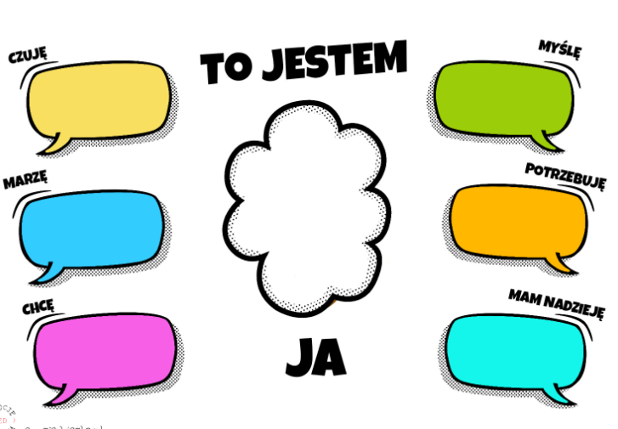
Wykonajcie swobodny taniec przy tym utworze lub przy Marzeniu Szumana
https://www.youtube.com/watch?v=V1uEgptq95A

Zrób minki, naśladuj dzieci na obrazkach.
Policz ile jest dziewczynek a ile chłopców?
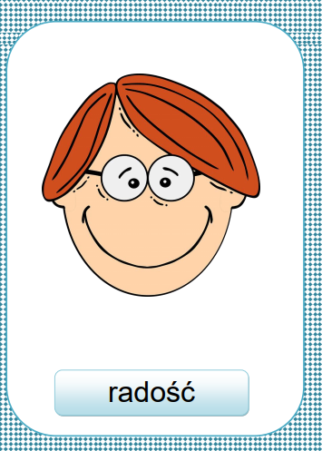
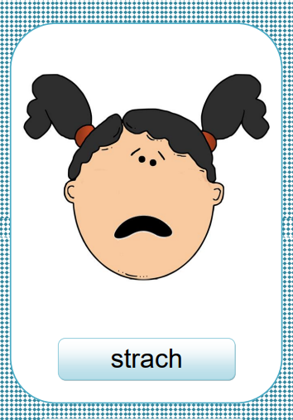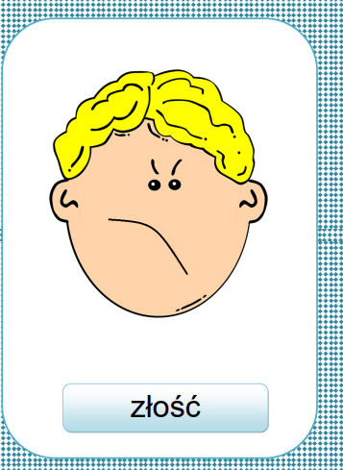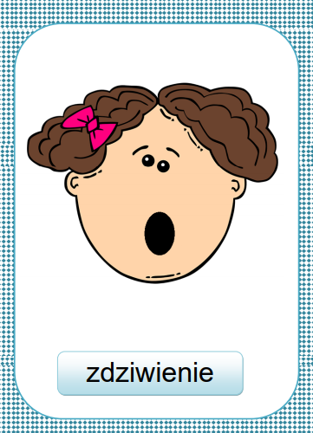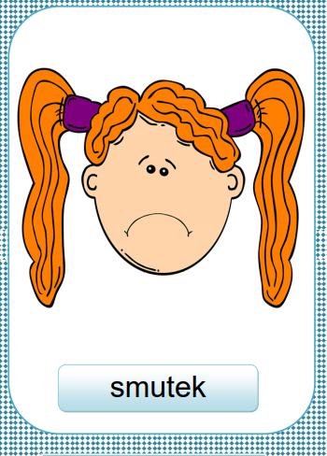

Udanych zabaw z rodzicami życzą p. Marzenka i p. Beatka.

